|  |  |
| --- | --- |
| ICS |  |
| CCS | 点击此处添加CCS号 |

|  |
| --- |
| 3206 |

南通市地方标准

DB 3206/T 202X—XXXX

公共地名地址数据规范

Specification for public geographical name and adress data

（本草案完成时间：2023年5月）

202X - XX - XX发布

202X - XX - XX实施

南通市市场监督管理局  发布

1. 前言

本文件按照GB/T 1.1—2020《标准化工作导则 第1部分：标准化文件的结构和起草规则》的规定起草。内容涉及南通市公共地名地址数据基本规定、数据组成结构、元数据规定、质量要求、提交成果要求等。

本文件由南通市市域社会治理现代化指挥中心提出和归口管理。

本文件起草单位：南通市测绘院有限公司、南通市市域社会治理现代化指挥中心。

本文件主要起草人：胡高明、黄向阳、奚春华、龚天宇、刘勇、齐志飞、袁春东、许亚、陆培。

公共地名地址数据规范

* 1. 范围

本规范包含了南通市公共地名地址数据基本规定、数据组成结构、质量要求、提交成果要求等内容。

本标准适用于南通市公共地名地址数据的采集、加工处理、建库。

* 1. 规范性引用文件

下列文件中的内容通过文中的规范性引用而构成本文件必不可少的条款。其中，注日期的引用文件，仅该日期对应的版本适用于本文件；不注日期的引用文件，其最新版本（包括所有的修改单）适用于本文件。

GB/T 18521-2001 《地名分类与类别代码编制规则》

GB/T2260《中华人民共和国行政区划代码》

GB/T10114-2003《县级以下行政区划编制规则》

GA/T 2000.32《公安信息代码第32部分：地址元素分类与代码》

GA/T 2000.33《公安信息代码 第33部分：社区、居（村）委会编码规则》

GA/T2000.42《公安信息代码第42部分：城乡分类代码》

DB3206/T 1006-2020《南通市1：500 1：1000 1：2000自然资源和规划地形基础要素数据规范》

* 1. 术语和定义

下列术语和定义适用于本文件。

地名 geographical name

地理实体的专有名称。

标准地名 standard geographical name

根据国家有关法规经标准化处理，并由有关政府机构按法定的程序和权限批准予以公布使用的某一特定空间位置上自然或人文地理实体的名称。

地址 address

具有地名的某一特定空间位置上自然或人文地理实体位置的结构化描述。

标准地址 standard address

结构化地名地址描述，是由主管部门确定的，符合标准命名规则包含完整层次关系的地址完整名称。

小区名 zone or block name

小区指居住相对集中的生活聚集地，如居民小区、自然村落等。小区名是小区规范名称的文字描述。

街巷名 road or lane name

街是明确划分出车道和人行便道的通行区域；巷是较窄街道，如胡同、条、弄等。街巷名是街巷规范名称的文字描述。

门（楼）址 building address

门（楼）址是院落、独立门户或建筑物标示编号的文字描述，包括门牌号码和楼牌号码。

标志物名 special object name

标志物指具有地名意义的纪念地，包括建筑物、广场、体育设施、公园、名胜古迹等，如：南通大饭店；具有地名意义的地理概念，如小石桥；具有地名意义的单位与院落，包括医院、学校、博物馆等，如南通珠算博物馆。

非标准地名 nonstandard address

非标准地名信息指非有关政府机构批准，但具有一定方位意义的或具有习惯性称谓的某一特定空间位置上自然或人文地理实体的名称。

* 1. 数据成果基本要求
     1. 数学基础

平面坐标系：采用2000国家大地坐标系。

地图投影：高斯-克吕格投影，按3°分带。

* + 1. 时间基准

日期信息应采用公历表示，时间信息应采用北京时间。

* + 1. 存储和提交格式

宜采用GDB格式。

* + 1. 成果要求
       1. 完整性要求

成果完整性应满足但不限于以下要求：

1. 各种地名地址要素应采集完整，无遗漏、多余或重复现象。
2. 地名地址要素分层正确，无遗漏层或多余层、重复层现象。
3. 数据目录下包括的文件完整，无遗漏或多余文件。
4. 要素属性值应完整，无多余、遗漏现象。
   * + 1. 逻辑一致性要求

成果逻辑一致性应满足但不限于以下要求：

1. 成果数据投影方式、平面坐标系统符合4.1的规定。
2. 成果的各要素属性项名称、类型、长度、顺序等定义符合附录A的规定。
3. 数据层定义符合要求，要素类存放在正确的层中。
4. 要素几何类型（点、线、面）定义符合要求。
5. 要素的拓扑定义正确。线段相交或相接，无悬挂或过头现象，应断开的要素处理符合要求；连续地物保持连续，无不合理的伪节点现象。
   * + 1. 表征质量要求

成果表征质量应满足但不限于以下要求：

1. 线划光滑、自然，节点密度适中，形状保真度强，无粘连、自相交、抖动、变形扭曲等现象。
2. 要素符号配置合理，保持合理的间隔，清晰、易读。
   * + 1. 属性要求

成果属性应满足但不限于以下要求：

1. 要素的各属性值应正确无误，当要素属性无属性值时应赋为空（或NULL）；
2. 地名要素分类码应符合GB/T18521-2001规定；
3. 属性值统一用半角符号表示。
   1. 数据模型及分类
      1. 概念模型

公共地名地址数据以地理位置点、线、面图元数据及其挂接的标准地名信息、标准地址信息、非标准地名信息来表达。

标准地名信息包含实体唯一ID、标准地名、标准地名分类码、历史沿革等。标准地址信息包含地址唯一ID、标准地址、地址时态等信息。地址信息分层级组织，分级方式按5.4.1执行，可通过“地址元素ID”和“上级地址元素ID”反映地址层级关系。标准地名与标准地址间通过地址唯一ID进行关联。数据概念模型如图1所示。

标准地名、非标准地名、标准地址图元数据不区分图层。通过地名分类编码（见5.3）和SOURCE字段（见附录A）区分标准地名和非标准地名；通过ST_DZYSID字段（见附录A）可提取标准地址。例如院落范围面层中的所有要素中，SOURCE字段为“标准地名”的要素为标准地名要素（地名分类编码末位为1），其余为非标准地名要素（地名分类编码末位为2）；ST_DZYSID字段不为空的为标准地址要素。

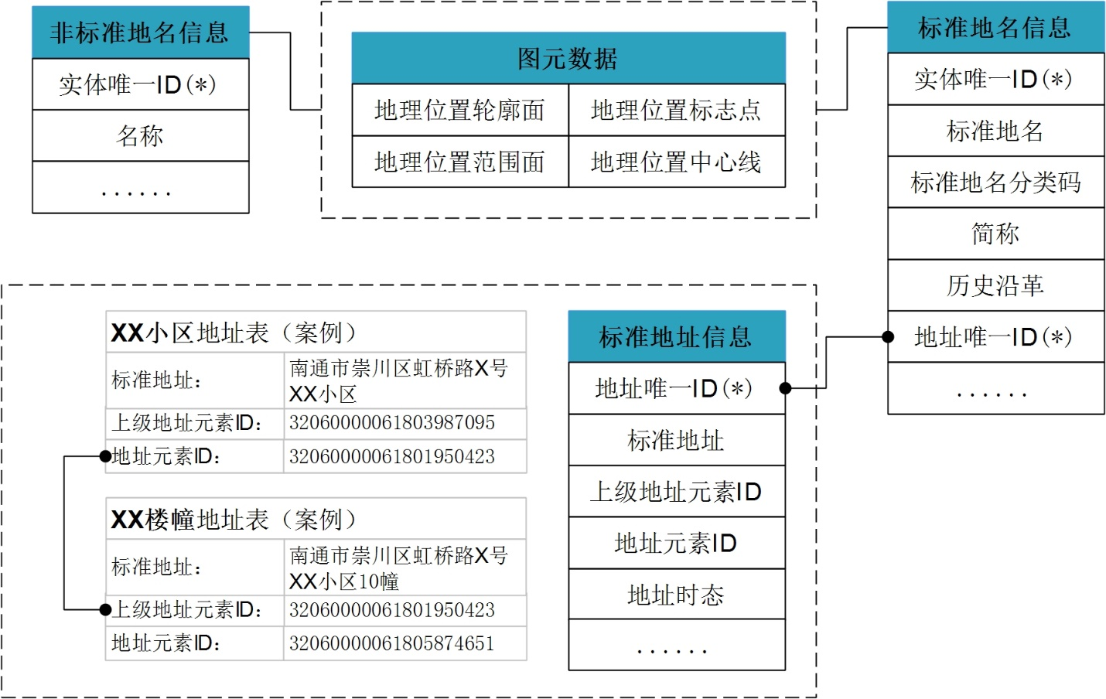

1. 公共地名地址数据概念模型

以标识点、轮廓面、范围面、中心线等图元数据描述地理实体的空间位置、形状及范围，典型地名地址图元数据表达如图2所示。

同一实体仅允许采用唯一一个图元表示，如不允许用院落范围面和标识点同时代表XX小区，XX小区出入口可以用标识点表示。

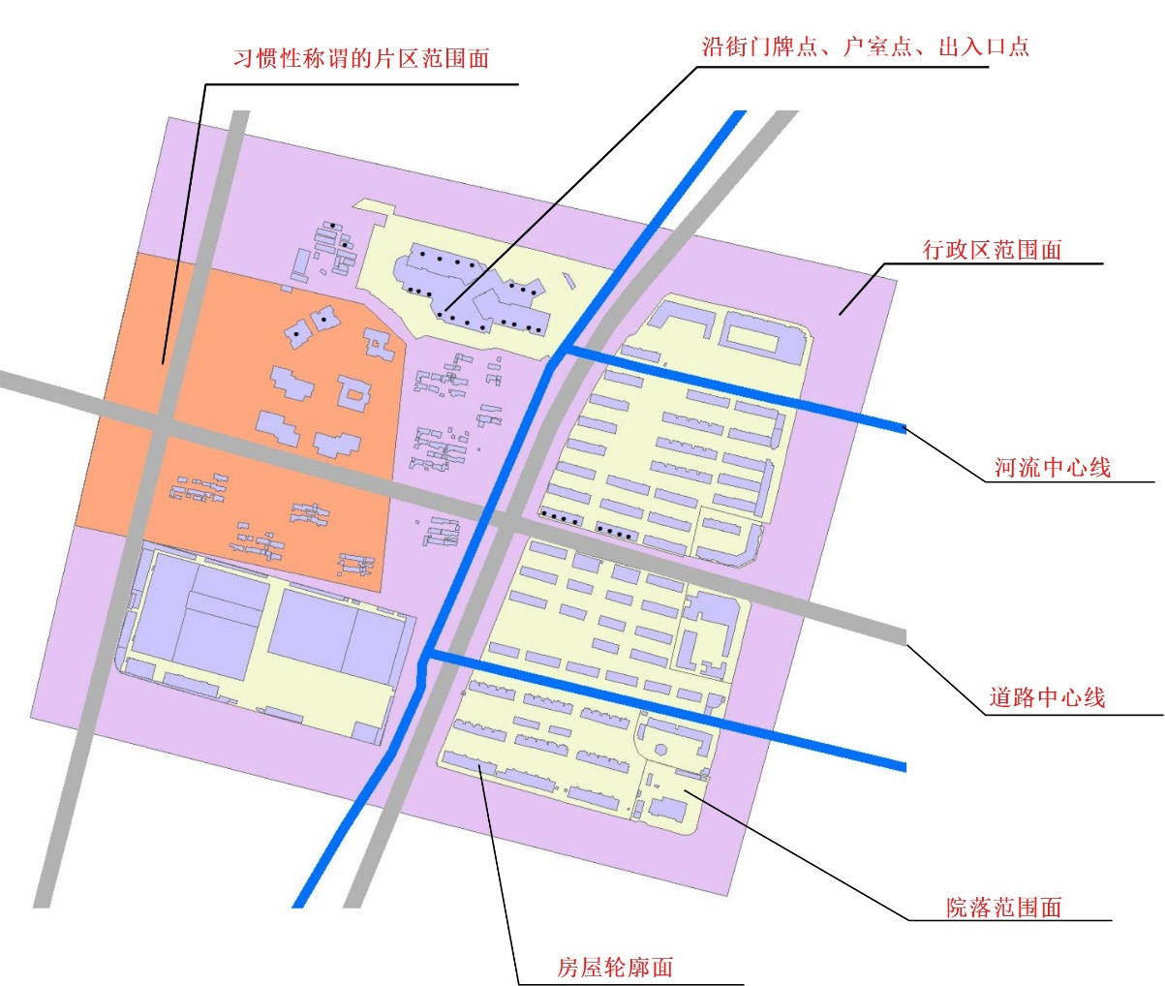

1. 典型地名地址图元数据表达
   * 1. 图元数据分类方法

按照图元数据的空间类型及所描述地理实体的空间特征，图元数据分为轮廓面、范围面、中心线、标识点4类。

轮廓面：描述具有明确边界的面状地理实体，如建筑物、广场。

范围面：描述不具有明确边界的虚拟面状地理实体，如习惯性称谓的片区名实体，如段家坝、小石桥等地名范围。

中心线：描述线状要素的中心定位线，如交通中心线、水系中心线等。

标识点：描述不可细分的地名要素的定位点，如沿街中的店铺。

* + 1. 地名分类方法

地名类别代码采用数字型代码，分为三段，用6位阿拉伯数字标识。第一段4位数字标识地名所指代地理实体的地理属性类别，第二段1位数字标识地名的使用时间，第三段1位数字标识标准类型代码。

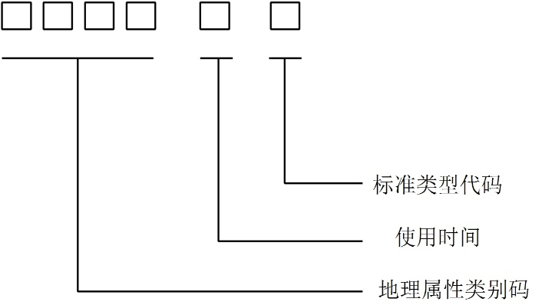

1. 地名分类编码
2. 地理属性类别代码分为门类、大类、中类、小类4层，分别用1位阿拉伯数字标识。如果中类不再细分，则它们的末位用“0”补齐。大类、中类、小类3层中的“其他”类别用9标识。参照GB/T18521-2001。

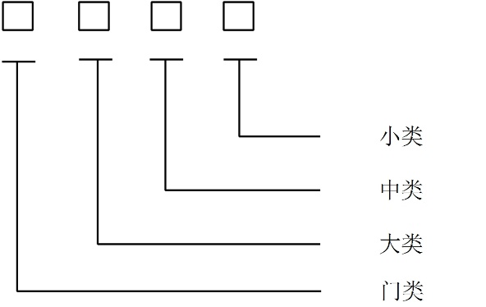

1. 地理属性类别代码
2. 使用时间类别代码用1位阿拉伯数字标识。现今地名的代码为1，历史地名的代码为2。
3. 标准类型代码用1位阿拉伯数字标识。标准地名的代码为1，非标准地名的代码为2。
   * 1. 地址构成及描述
        1. 地址构成

标准地址信息要素中，省市县（区）/乡镇（街道）、路街巷（里弄坊）/社区（居）委会/村委会、门牌号、居民点/建筑物、幢（栋、楼）、单元/楼层、室/号构成标准地址七个层级。地址层级间呈树状隶属关系，可逐级展开。

如：（江苏省××市××区）××路×号、××路×号××小区、××路×号××小区×幢（栋、楼）、××路×号××小区×幢（栋、楼）×单元、××路×号××小区×幢（栋、楼）×单元×室（号）均可构成标准地址。

* + - 1. 地址描述

1. 省市县（区）/乡镇（街道）

是指该项标准地址所在县（市、区）乡镇（街道），为必需项，需符合GB/T2260、GB/T10114-2003标准。描述为：江苏省××市××区××乡（镇、街道）。县和县级市填写时略去设区的市名称，直接填写为江苏省××县（市）。

1. 路街巷（里弄坊）/社区（居）委会/村委会

是指该标准地址所在的路街巷（里弄坊）或村组，为必需项，应当填写经县级以上人民政府或者地名主管部门批准的标准地名。

* 1. 在城区（一般指所在地为设区市的区或县级政府驻地街道或集镇区），描述为路街巷（里弄坊）名。如：（江苏省××市××区）××路、（江苏省××县）××路。
  2. 在农村（一般指所在地为乡镇），描述为路街巷名或村组名，村委会简写为“村”，行政村名与村民小组不重叠使用。如：（江苏省××县××镇）××路、（江苏省××县××镇）××村×组、（江苏省××县××镇）××村××行政村。

1. 门牌号

是指路、街、巷、胡同、里、弄和农村居民点（行政村或村民小组）上具体的门牌号码或门牌号后缀（子门牌），为必需项。描述为：×号或×－×号。如：（江苏省××市××区××路）×号、（江苏省××市××区××路）×－×号、（江苏省××县××镇××村×组）×号。

1. 居民点/建筑物

是指专名命名的城镇住宅区、多个建筑物组成的建筑区域或单体建筑物，为非必需项。居民住宅区、建筑物已有专名命名的，在门牌号后，应当并列住宅区、建筑物的标准地名。描述为：××小区（花园、苑、公寓等住宅区）、××大厦（中心、城、商务广场等建筑物）。如：（江苏省××市××区××路×号）××小区、（江苏省××市××区××路×号）××大厦。

1. 幢（栋、楼）

是指居民点或建筑物群中有楼牌的楼栋，为非必需项。描述为：×幢（栋、楼）。如：（江苏省××市××区××路×号××小区）×幢、（江苏省××市××区××路×号××商务大厦）×栋。

1. 单元/楼层

是指建筑物中以不同入口等划分的相对独立单元，为非必需项。地下第一层用“负1”表示，依次类推。描述为：×单元（楼等）。如：（江苏省××市××区××路×号××小区×幢）×单元。

1. 室/号

是指建筑物中的具体户室，为非必需项。描述为：××室。如：（江苏省××市××区××路×号××小区×幢×单元）××室。

* 1. 数据库组织
     1. 数据分层

地名地址数据分层方式按表1执行。

1. 地名地址数据分层

| 序号 | 要素类/表名称 | 要素类/表别名 | 类型 |
| --- | --- | --- | --- |
| 1 | BOUA | 行政区范围面 | 面 |
| 2 | BRGA | 其他区域面 | 面 |
| 3 | LRML | 交通中心线 | 线 |
| 4 | HRML | 水系中心线 | 线 |
| 5 | HYDA | 水系面 | 面 |
| 6 | GCYA | 院落范围面 | 面 |
| 7 | GBDA | 房屋轮廓面 | 面 |
| 8 | GATE | 出入口点 | 点 |
| 9 | STRTNUM | 沿街门牌点 | 点 |
| 10 | ROOM | 户室点 | 点 |
| 11 | MARK | 标识物点 | 点 |
| 12 | ADDRESSTAB | 标准地址表 | 表 |

* + 1. 要素属性结构

要素属性包括基本属性和扩展属性。若必填项属性值无法获得，文本字段填“未知”，数值字段填“-99”。基本属性和扩展结构应按附录A执行。

2. （规范性）  
   公共地名地址数据属性结构
   1. 行政区面（BOUA）属性结构
   2. 行政区面（BOUA）属性结构

| 序号 | 英文名称 | 中文名称 | 字段类型 | 长度 | 是否必填 | 说明 |
| --- | --- | --- | --- | --- | --- | --- |
| 1 | PNCODE | 分类码 | TEXT | 20 | 是 | 按5.3执行 |
| 2 | NAME | 名称 | TEXT | 50 | 是 |  |
| 3 | ALIASNAME | 别名 | TEXT | 50 | 否 |  |
| 4 | PAC | 行政区代码 | TEXT | 50 | 否 |  |
| 5 | HISTORYNAME | 历史沿革 | TEXT | 50 | 否 | 选填，按年度进 行填写名称 |
| 6 | TYPE | 类型 | TEXT | 50 | 是 | 值域：地级市级/县区级/乡镇级/村级/其他 |
| 7 | BOUAGUID | 实体唯一标识码 | TEXT | 40 | 是 |  |
| 8 | REMARK | 备注 | TEXT | 255 | 否 |  |
| 9 | SOURCE | 数据来源 | TEXT | 255 | 是 | 官方命名赋“标准地名”；非官方命名赋来源单位名称 |

* 1. 其他区域（BRGA）属性结构
  2. 其他区域（BRGA）属性结构

| 序号 | 英文名称 | 中文名称 | 字段类型 | 长度 | 是否必填 | 说明 |
| --- | --- | --- | --- | --- | --- | --- |
| 1 | PNCODE | 分类码 | TEXT | 20 | 是 | 按5.3执行 |
| 2 | NAME | 名称 | TEXT | 50 | 是 |  |
| 3 | ALIASNAME | 别名 | TEXT | 50 | 否 |  |
| 4 | HISTORYNAME | 历史沿革 | TEXT | 50 | 否 | 选填，按年度进行填写名称 |
| 5 | TYPE | 类型 | TEXT | 50 | 否 | 国家级开发区/省级开发区/市级开发区/习惯性地名/其他 |
| 6 | BRGAGUID | 实体唯一标识码 | TEXT | 40 | 是 |  |
| 7 | REMARK | 备注 | TEXT | 255 | 否 |  |
| 8 | SOURCE | 数据来源 | TEXT | 255 | 是 | 官方命名赋“标准地名”；非官方命名赋来源单位名称 |

* 1. 交通中心线（LRML）属性结构
  2. 交通中心线（LRML）属性结构

| 序号 | 英文名称 | 中文名称 | 字段类型 | 长度 | 是否必填 | 说明 |
| --- | --- | --- | --- | --- | --- | --- |
| 1 | PNCODE | 分类码 | TEXT | 20 | 是 | 按5.3执行 |
| 2 | NAME | 名称 | TEXT | 50 | 否 |  |
| 3 | NAMEF | 道路其他名称 | TEXT | 50 | 否 |  |
| 4 | RN | 线路编号 | TEXT | 20 | 否 | 公路有线路编号的必填 |
| 5 | HISTORYNAME | 历史沿革 | TEXT | 50 | 否 | 选填，按年度进行填写名称 |
| 6 | RXZG | 公路行政等级 | TEXT | 20 | 否 | 高速铁路/非高速铁路/汽渡/高速/国道/高速匝道/省道/县道/乡道/村道 |
| 7 | CRXZG | 城市道路等级 | TEXT | 50 | 否 | 普通快速路/主干道/次干道/支路/高架快速路/高架路/立交/隧道快速路/隧道/地铁 |
| 8 | LRMLGUID | 实体唯一标识码 | TEXT | 40 | 是 |  |
| 9 | REMARK | 备注 | TEXT | 255 | 否 |  |
| 10 | SOURCE | 数据来源 | TEXT | 255 | 是 | 民政命名赋“标准地名”；非民政命名赋来源单位名称 |

* 1. 水系中心线（HRML）属性结构
  2. 水系中心线（HRML）属性结构

| 序号 | 英文名称 | 中文名称 | 字段类型 | 长度 | 是否必填 | 说明 |
| --- | --- | --- | --- | --- | --- | --- |
| 1 | PNCODE | 分类码 | TEXT | 20 | 是 | 按5.3执行 |
| 2 | NAME | 河流名称 | TEXT | 50 | 是 |  |
| 3 | ALIASNAME | 别名 | TEXT | 50 | 否 |  |
| 4 | ABBRNAME | 简称 | TEXT | 50 | 否 |  |
| 5 | HISTORYNAME | 历史沿革 | TEXT | 50 | 否 | 选填，按年度进行填写名称 |
| 6 | RIVERG | 河流等级 | TEXT | 50 | 否 | 江海/一级河/二级河/三级河/四级河/湖泊 |
| 7 | HRMLGUID | 实体唯一标识码 | TEXT | 40 | 是 |  |
| 8 | REMARK | 备注 | TEXT | 255 | 否 |  |
| 9 | SOURCE | 数据来源 | TEXT | 255 | 是 | 水利部门命名赋“标准地名”；非水利命名赋来源单位名称 |

* 1. 水系面（HYDA）属性结构
  2. 水系面（HYDA）属性结构

| 序号 | 英文名称 | 中文名称 | 字段类型 | 长度 | 是否必填 | 说明 |
| --- | --- | --- | --- | --- | --- | --- |
| 1 | PNCODE | 分类码 | TEXT | 20 | 是 | 按5.3执行 |
| 2 | NAME | 名称 | TEXT | 50 | 否 |  |
| 3 | ALIASNAME | 别名 | TEXT | 50 | 否 |  |
| 4 | HISTORYNAME | 历史沿革 | TEXT | 50 | 否 | 选填，按年度进行填写名称 |
| 5 | RIVERG | 河流等级 | TEXT | 50 | 否 | 江海/一级河/二级河/三级河/四级河/湖泊 |
| 6 | HYDAGUID | 实体唯一标识码 | TEXT | 40 | 是 |  |
| 7 | REMARK | 备注 | TEXT | 255 | 否 |  |
| 8 | SOURCE | 数据来源 | TEXT | 255 | 是 | 水利部门命名赋“标准地名”；非水利命名赋来源单位名称 |

* 1. 院落范围面（GCYA）属性结构
  2. 院落范围面（GCYA）属性结构

| 序号 | 英文名称 | 中文名称 | 字段类型 | 长度 | 是否必填 | 说明 |
| --- | --- | --- | --- | --- | --- | --- |
| 1 | PNCODE | 分类码 | TEXT | 20 | 是 | 按5.3执行 |
| 2 | NAME | 院落名称 | TEXT | 50 | 是 |  |
| 3 | ALIAS | 别名 | TEXT | 50 | 否 |  |
| 4 | ABBRNAME | 简称 | TEXT | 50 | 否 |  |
| 5 | HISTORYNAME | 历史沿革 | TEXT | 50 | 否 | 选填，按年度进行填写名称 |
| 6 | TYPENAME | 类型 | TEXT | 50 | 否 | 按DB3206/T 1006-2020执行 |
| 7 | UNITGUID | 院落实体唯一标识码 | TEXT | 50 | 是 |  |
| 8 | ST_DZYSID | 省厅地址唯一标识码 | TEXT | 36 | 否 | 公安部门地址唯一标识码，公安已挂接的必填 |
| 9 | REMARK | 备注 | TEXT | 255 | 否 |  |
| 10 | SOURCE | 数据来源 | TEXT | 255 | 是 | 民政命名赋“标准地名”；非民政命名赋来源单位名称 |
| 11 | SECRET | 是否涉密 | TEXT | 20 | 是 | 值域：是/否 |

* 1. 房屋轮廓面（GBDA）属性结构
  2. 房屋轮廓面（GBDA）属性结构

| 序号 | 英文名称 | 中文名称 | 字段类型 | 长度 | 是否必填 | 说明 |
| --- | --- | --- | --- | --- | --- | --- |
| 1 | PNCODE | 分类码 | TEXT | 20 | 是 | 按5.3执行 |
| 2 | NAME | 名称 | TEXT | 50 | 否 |  |
| 3 | ALIASNAME | 别名 | TEXT | 50 | 否 |  |
| 4 | ABBRNAME | 简称 | TEXT | 50 | 否 | 选填，约定俗成的名称 |
| 5 | HISTORYNAME | 历史沿革 | TEXT | 50 | 否 | 选填，按年度进行填写名称 |
| 6 | TYPENAME | 类型 | TEXT | 50 | 否 | 按DB3206/T 1006-2020执行 |
| 7 | BUIDGUID | 房屋实体唯一标识码 | TEXT | 50 | 是 |  |
| 8 | ST_DZYSID | 省厅地址唯一标识码 | TEXT | 36 | 否 | 公安部门地址唯一标识码，公安已挂接的必填 |
| 9 | REMARK | 备注 | TEXT | 255 | 否 |  |
| 10 | SOURCE | 数据来源 | TEXT | 255 | 是 | 公安编号赋“标准地名”；非公安编号赋来源单位名称 |
| 11 | SECRET | 是否涉密 | TEXT | 20 | 是 | 值域：是/否 |

* 1. 出入口点（GATE）属性结构
  2. 出入口点（GATE）属性结构

| 序号 | 英文名称 | 中文名称 | 字段类型 | 长度 | 是否必填 | 说明 |
| --- | --- | --- | --- | --- | --- | --- |
| 1 | PNCODE | 分类码 | TEXT | 20 | 是 | 按5.3执行 |
| 2 | POITPCODE | 类型 | TEXT | 20 | 否 | 标识点必填，参考附录B |
| 3 | POITPNAME | 类型名称 | TEXT | 50 | 否 | 标识点必填，参考附录B |
| 4 | NAME | 名称 | TEXT | 50 | 否 |  |
| 5 | ALIASNAME | 别名 | TEXT | 50 | 否 |  |
| 6 | ABBRNAME | 简称 | TEXT | 50 | 否 | 选填，约定俗成的名称 |
| 7 | HISTORYNAME | 历史沿革 | TEXT | 50 | 否 | 选填，按年度进行填写名称 |
| 8 | GATEGUID | 出入口实体唯一标识码 | TEXT | 50 | 是 |  |
| 9 | ST_DZYSID | 省厅地址唯一标识码 | TEXT | 36 | 否 | 公安部门地址唯一标识码，公安已挂接的必填 |
| 10 | REMARK | 备注 | TEXT | 255 | 否 |  |
| 11 | SOURCE | 数据来源 | TEXT | 255 | 是 | 公安编号赋“标准地名”；非公安编号赋来源单位名称 |
| 12 | SECRET | 是否涉密 | TEXT | 20 | 是 | 值域：是/否 |

* 1. 沿街门牌点（STRTNUM）属性结构
  2. 沿街门牌点（STRTNUM）属性结构

| 序号 | 英文名称 | 中文名称 | 字段类型 | 长度 | 是否必填 | 说明 |
| --- | --- | --- | --- | --- | --- | --- |
| 1 | PNCODE | 分类码 | TEXT | 20 | 是 | 按5.3执行 |
| 2 | NAME | 名称 | TEXT | 50 | 否 |  |
| 3 | STREETGUID | 沿街门牌实体唯一标识码 | TEXT | 50 | 是 |  |
| 4 | ST_DZYSID | 省厅地址唯一标识码 | TEXT | 36 | 否 | 公安部门地址唯一标识码，公安已挂接的必填 |
| 5 | REMARK | 备注 | TEXT | 255 | 否 |  |
| 6 | SOURCE | 数据来源 | TEXT | 255 | 是 | 公安编号赋“标准地名”；非公安编号赋来源单位名称 |

* 1. 户室点（ROOM）属性结构
  2. 户室点（ROOM）属性结构

| 序号 | 英文名称 | 中文名称 | 字段类型 | 长度 | 是否必填 | 说明 |
| --- | --- | --- | --- | --- | --- | --- |
| 1 | PNCODE | 分类码 | TEXT | 20 | 是 | 按5.3执行 |
| 2 | NAME | 名称 | TEXT | 200 | 否 |  |
| 3 | ROOMGUID | 户室实体唯一标识码 | TEXT | 50 | 是 |  |
| 4 | ST_DZYSID | 省厅地址唯一标识码 | TEXT | 36 | 是 | 公安部门地址唯一标识码 |
| 5 | REMARK | 备注 | TEXT | 255 | 否 |  |
| 6 | SOURCE | 数据来源 | TEXT | 255 | 是 | 公安编号赋“标准地名”；非公安编号赋来源单位名称 |

* 1. 标识物点（MARK）属性结构
  2. 标识物点（MARK）属性结构

| 序号 | 英文名称 | 中文名称 | 字段类型 | 长度 | 是否必填 | 说明 |
| --- | --- | --- | --- | --- | --- | --- |
| 1 | PNCODE | 分类码 | TEXT | 20 | 是 | 按5.3执行 |
| 2 | POITPCODE | 类型 | TEXT | 20 | 否 | 按DB3206/T 1006-2020执行 |
| 3 | POITPNAME | 类型名称 | TEXT | 50 | 否 | 按DB3206/T 1006-2020执行 |
| 4 | NAME | 名称 | TEXT | 50 | 否 |  |
| 5 | ALIASNAME | 别名 | TEXT | 50 | 否 |  |
| 6 | ABBRNAME | 简称 | TEXT | 50 | 否 | 选填，约定俗成的名称 |
| 7 | HISTORYNAME | 历史沿革 | TEXT | 50 | 否 | 选填，按年度进行填写名称 |
| 8 | TYPE | 类型 | TEXT | 50 | 是 | 村组点/单元点/楼层点/其他标识物 |
| 9 | ST_DZYSID | 省厅地址唯一标识码 | TEXT | 36 | 否 | 公安部门地址唯一标识码，公安已挂接的必填 |
| 10 | MARKGUID | 实体唯一标识码 | TEXT | 40 | 是 |  |
| 11 | REMARK | 备注 | TEXT | 255 | 否 |  |
| 12 | SOURCE | 数据来源 | TEXT | 255 | 是 | 民政命名赋“标准地名”；非民政命名赋来源单位名称 |
| 13 | SECRET | 是否涉密 | TEXT | 20 | 是 | 值域：是/否 |

* 1. 标准地址表属性结构
  2. 标准地址表属性结构

| 序号 | 英文名称 | 中文名称 | 字段类型 | 长度 | 是否必填 | 说明 |
| --- | --- | --- | --- | --- | --- | --- |
| 1 | ST_DZYSID | 省厅地址唯一标识码 | TEXT | 36 | 是 | 公安部门地址唯一标识码 |
| 2 | STREETGUID | 沿街门牌实体唯一标识码 | TEXT | 50 | 否 | 地址已挂接沿街门牌实体的必填 |
| 3 | GATEGUID | 出入口实体唯一标识码 | TEXT | 50 | 否 | 地址已挂接沿街门牌实体的必填已挂接出入口实体的必填 |
| 4 | BUIDGUID | 房屋实体唯一标识码 | TEXT | 50 | 否 | 地址已挂接沿街门牌实体的必填已挂接房屋实体的必填 |
| 5 | UNITGUID | 院落实体唯一标识码 | TEXT | 50 | 否 | 地址已挂接沿街门牌实体的必填已挂院落实体的必填 |
| 6 | ROOMGUID | 户室实体唯一标识码 | TEXT | 50 | 否 | 地址已挂接沿街门牌实体的必填已挂接户室实体的必填 |
| 7 | MARKGUID | 标识点实体唯一标识码 | TEXT | 40 | 否 | 地址已挂接标识点实体的必填已挂接户室实体的必填 |
| 8 | MATCHSTATUS | 匹配状态 | TEXT | 2 | 是 | 值域：0:未匹配/1:录入待审核/2:录入审核/3:已下载/4:制牌待审核/5:制牌已审核 |
| 9 | ADDNAME | 标准地址 | TEXT | 100 | 否 | 公安地址信息串 |
| 10 | DISTRICTID | 行政区划代码 | TEXT | 6 | 否 | 按GB/T 2260执行 |
| 11 | PRONAME | 省级名 | TEXT | 20 | 否 |  |
| 12 | CITYNAME | 市级名 | TEXT | 20 | 否 |  |
| 13 | COUNTYNAME | 县级名 | TEXT | 20 | 否 |  |
| 14 | TOWNNAME | 乡级名 | TEXT | 20 | 否 |  |
| 15 | VILLAGENAME | 村级行政区名 | TEXT | 20 | 否 |  |
| 16 | STREETNAME | 街巷名 | TEXT | 50 | 否 |  |
| 17 | DISTRINAME | 小区/单位名 | TEXT | 50 | 否 |  |
| 18 | LANDMARK | 地标名 | TEXT | 50 | 否 |  |
| 19 | DOORNUM | 门牌号 | TEXT | 50 | 否 |  |
| 20 | DOORNUMPIC | 门牌号图片名 | TEXT | 50 | 否 |  |
| 21 | DOORDATE | 门牌生成时间 | DATE | — | 否 |  |
| 22 | DOORVERSION | 门牌版本号 | TEXT | 50 | 否 |  |
| 23 | BUILDINGNUM | 楼栋号/组 | TEXT | 50 | 否 |  |
| 24 | UNITNUM | 单元号 | TEXT | 50 | 否 |  |
| 25 | ROOMNUM | 房间号 | TEXT | 50 | 否 |  |
| 26 | LOCATION | 区位 | TEXT | 50 | 否 | 有表述区位时必填，如“东”500米 |
| 27 | CTTPATT | 城乡分类属性 | TEXT | 3 | 否 | 按GA/T2000.42执行 |
| 28 | X | X坐标 | TEXT | 12 | 否 | CGCS2000坐标系，十进制经纬度，取小数点后8位 |
| 29 | Y | Y坐标 | TEXT | 12 | 否 | CGCS2000坐标系，十进制经纬度，取小数点后8位 |
| 30 | COLTIME | 设立时间 | DATE | — | 否 | yyyy/mm/dd |
| 31 | STARTIME | 启用时间 | DATE | — | 否 | yyyy/mm/dd |
| 32 | STOPTIME | 停用时间 | DATE | — | 否 | yyyy/mm/dd |
| 33 | CANCELTIME | 撤销时间 | DATE | — | 否 | yyyy/mm/dd |
| 34 | ERGISNAME | 登记单位名称 | TEXT | 100 | 否 |  |
| 35 | ERGISID | 登记单位代码 | TEXT | 18 | 否 | 单位统一社会代码 |
| 36 | ERGISTIME | 登记时间 | DATE | — | 否 | yyyy/mm/dd |
| 37 | ERGISTER | 登记人 | TEXT | 50 | 否 |  |
| 38 | UPDATETIME | 最后更新时间 | DATE | — | 否 | 示例：2021/9/15 |
| 39 | DZYSID | 地址元素id | TEXT | 100 | 是 |  |
| 40 | SJDZYS | 上级地址元素id | TEXT | 100 | 是 |  |
| 41 | DZYSMC | 地址元素名称 | TEXT | 200 | 是 |  |
| 42 | DZYSLX | 地址元素类型 | TEXT | 2 | 是 | 按GA/T 2000.32执行 |
| 43 | DZSMZT | 地址生命状态 | TEXT | 4 | 是 | 值域：1：实用/2：已拆除/3：消亡/4：临时 |
| 44 | SF_DLJZW | 是否独立建筑物 | TEXT | 2 | 是 | 值域：0：不是/1：是 |
| 45 | SSPCSBM | 所属派出所编码 | TEXT | 100 | 是 |  |
| 46 | SSZRQBM | 所属责任区编码 | TEXT | 50 | 是 |  |
| 47 | DZYS_WZDZXX | 地址元素完整地址信息 | TEXT | 1000 | 是 |  |
| 48 | JCWHZZBM | 居委会编码 | TEXT | 100 | 是 | 按GA/T 2000.33执行 |
| 49 | LSXBS | 临时性标识 | TEXT | 2 | 是 | 值域：0：非临时/1：临时 |
| 50 | DZYS_DZXXC | 地址元素地址信息串 | TEXT | 1000 | 是 |  |
| 51 | FBBS | 非标标识 | TEXT | 2 | 是 | 值域：0：不是非标/1：非标 |
| 52 | SJSCSJ | 数据上传时间 | DATE | — | 是 | yyyy/mm/dd hh:mm:ss |
| 53 | MATCHCHECKPASS | 是否审核通过 | TEXT | 5 | 是 | 值域：0：否/1：是 |
| 54 | REMARK | 备注 | TEXT | 255 | 否 |  |